Приложение 6
к Порядку выдачи разрешения на распространение продукции зарубежного периодического печатного издания на территории Донецкой Народной Республики (пункты 3.5., 6.1.)
(в редакции приказа Министерства информации Донецкой Народной Республики
от 07 ноября 2017 года № 106-о)
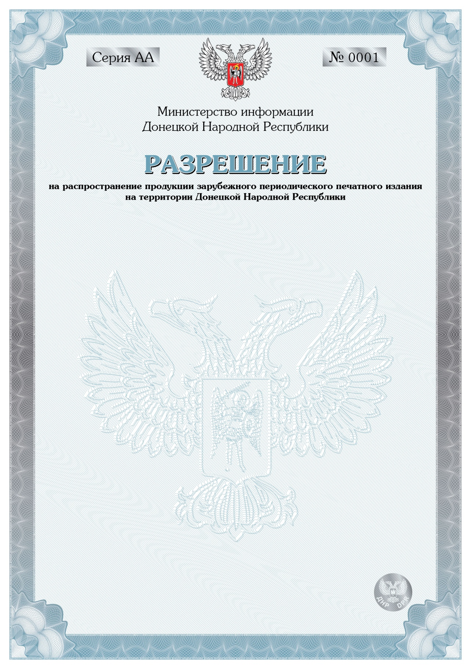
Продолжение приложения 6

Обратная сторона

